STO 2.A Gastronomické služby Meno a priezvisko ......................................................
Úloha č.1: prečítaj si a prepíš do zošita.
Miešanie nápojov
Miešané nápoje
- môžu byť alkoholické a nealkoholické
- podľa teploty sú teplé a studené

Pri príprave dodržiavame tieto zásady:
- ľad pridávame tesne pred podávaním, aby sa neroztopil
- ku nápojom s ľadom podávame slamku
- ľad musí byť pripravený z pitnej vody
- cukor pridávame len vo forme sirupov
- vymiešaný nápoj treba precediť cez sitko

Miešané nápoje pripravujeme rôznymi spôsobmi:
- v mixéri
- v šejkri
- v pohári
- v džbáne

Príprava miešaného nápoja Mojito
Suroviny:
čerstvá mäta, trstinový cukor, limetkový sirup alebo biely rum, limetka, ľad, sóda
Pracovný postup:
- limetku umyjeme a spolu s kôrou nakrájame na kúsky
- do pohára dáme cukor, limetky a mätové lístky a roztlačíme
- pridáme ľadovú drť (kúsky ľadu), biely rum
- pohár doplníme sódou
- podávame s koktailovou lyžicou a slamkou

Úloha č.2: odpovedz na otázky.
- Medzi aký druh ovocia patrí limetka?

. . . . . . . . . . . . . . . . . . . . . . . . . . . . . . . . . . . . . . . . . . . . . . . . . . . . . . . . . .

- Pomenuj nádoby na prípravu nápojov.
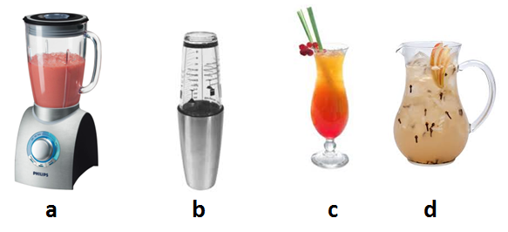
a . . . . . . . . . . . . . . . . . . . . . . . . . . . . .

b . . . . . . . . . . . . . . . . . . . . . . . . . . . . .

c . . . . . . . . . . . . . . . . . . . . . . . . . . . . .

d . . . . . . . . . . . . . . . . . . . . . . . . . . . . .

- Aký cukor sa pridáva do nápoja Mojito?

. . . . . . . . . . . . . . . . . . . . . . . . . . . . . . . . . . . . . . . . . . . . . . . . . . . . . . . . . .

Úloha č.3: vypracované pošli späť!

